**Резьбонарезной манипулятор  
REALREZ М12/M16/M30/M36  
  
Руководство пользователя**  
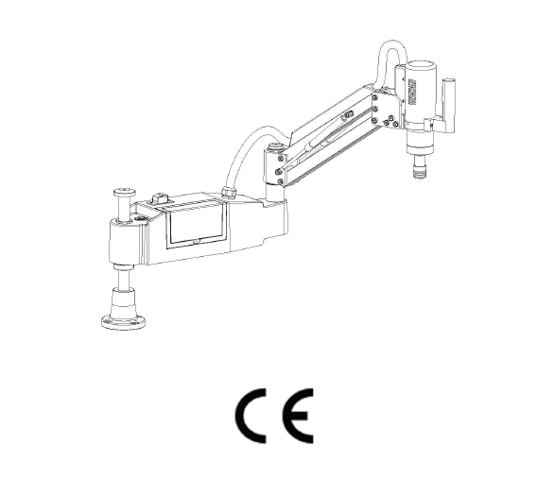

Руководство по манипуляторам для нарезания резьбы, с гарантией с момента покупки. Гарантия не распространяется на станок, который использовали не по назначению, плохо или неправильно проходивший техническое обслуживание или имеющий дефекты из-за неоригинальных запасных частей. В целях безопасности прочитайте Руководство перед началом работы.  
  
 Содержание  
  
Безопасность……………………………………………………………………………………………2  
Описание…….……………………………………………………………………………………………3  
Установка.…………………………………………………………………………………………………5  
Установка дополнительного оборудования……………….……………………………6  
Cборка подъёмного винта (дополнительно) ……..……………………………………7  
Универсальная головка (дополнительно)…………………..……………………………7  
Рабочая зона…………………………………………………………………………………………….8  
Работа……………………………………………………………………………………………………….9  
Нарезание резьбы………………………………………………………………………………….11  
Операция затяжки………………………………………………………………………………….15  
Коды ошибок………………………………………………………………………………………….17  
Крутящий момент головки……………………………………………………………………..18  
Cтандартные измерения резьбы…………….……………………………………………..19  
Манипулятор в разобранном виде………………………………………………………..20

**•** Рабочий стол и монтажная поверхность должны быть надежно прикреплены к полу и закреплены.

• Дети не должны допускаться к манипулятору.

• Не допускайте воздействия пыли, горючей, взрывоопасной среды.

• Всегда закрепляйте заготовку перед работой

• Надевайте защитные очки при работе

• Не носите драгоценности или свободную одежду во время работы.

• Завяжите длинные волосы перед работой.

• Не надевайте перчатки при работе.

• Держите руки подальше от патрона и нарезаемой резьбы.

• Не изменяйте и не модифицируйте двигатель или устройство для резьбы самостоятельно.

• Во время работы держите руки подальше от точек защемления.

• При обнаружении любой опасности выключите питание, чтобы остановить вращение и подачу.

Выполняйте регулярное техническое обслуживание

Периодически проверяйте на наличие повреждений, незакрепленных деталей или чего-либо нестандартного. Не допускайте загрязнений, осуществляйте регулярную чистку.

**Описание**  
  
Манипулятор применяется для нарезания резьбы, затягивания и рассверливания отверстий.

|  |  |  |  |  |
| --- | --- | --- | --- | --- |
| **Модель** | **М12** | **М16** | **М30** | **М36** |
| **Диапазон резьбы** | М3-М12 | М3-М16 | М6-М30 | М6-М36 |
| **Питание** | 220В/50Гц | 220В/50Гц | 220В/50Гц | 220В/50Гц |
| **Мощность** | 600Вт | 600Вт | 1200Вт | 1200Вт |
| **Ориентация** | Вертикальная | Вертикальная | Вертикальная | Вертикальная |
| **Рабочая зона** | Гориз. 1045 мм Верт. 330 мм | Гориз. 1045 мм Верт. 330 мм | Гориз. 1180 мм Верт. 370 мм | Гориз. 1180 мм Верт. 370 мм |
| **Скорость** | 0-1000 об/мин | 0-312 об/мин | 0-200 об/мин | 0-156 об/мин |
| **Цанги** | ISO/DIN/JIS | ISO/DIN/JIS | ISO/DIN/JIS | ISO/DIN/JIS |
| **Вес** | 32 кг. | 32 кг. | 48 кг. | 50 кг. |

**Стандартная комплектация**

|  |  |
| --- | --- |
| **Название** | **Количество** |
| Основной резьбонарезной модуль | 1 шт. |
| Платформа основания | 1 шт. |
| Кабель питания | 1 шт. |
| Ключ шестигранный | 1 шт. |
| Цанги для метчиков | 1 компл. |
| Ключ для цанг | 1 шт. |

**Расширенная комплектация (опции)**

|  |  |
| --- | --- |
| **Название** | **Количество** |
| Магнитный патрон 300 кг | 1 шт. |
| Магнитный патрон 600 кг | 1 шт. |
| Магнитный патрон 1000 кг | 1 шт. |
| Рабочий стол 900*600 мм | 1 шт. |
| Рабочий стол 800*500 мм | 1 шт. |
| Подъёмный винт | 1 шт. |
| Удлинённый манипулятор | 1 шт. |

**Установка**1) Используйте четыре болта M10, чтобы зафиксировать основание. Если вы не используете рабочий стол от производителя, нужно сделать отверстия и нарезать резьбу в той поверхности, на которую вы планируете смонтировать манипулятор (см. рис.)  
  
2) Закрепите основание и отрегулируйте подходящую высоту.   
  
3) Разместите модуль управления на оси.  
  
4) Затяните крышку оси.  
  
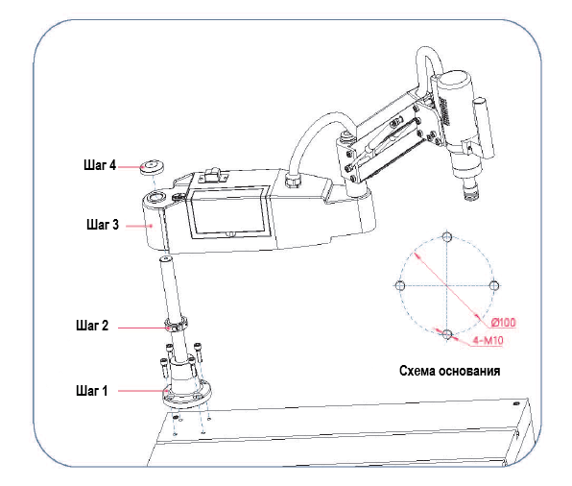  
  
  
  
  
  
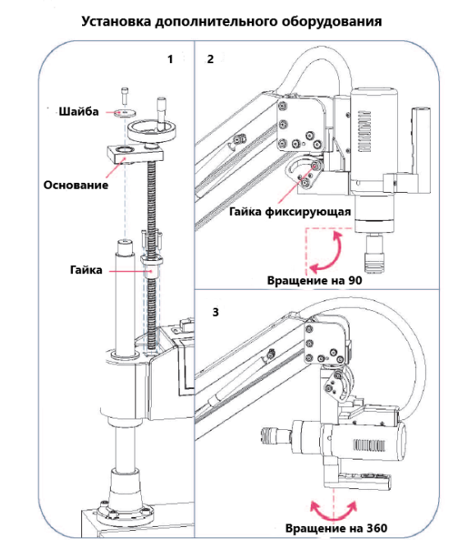

**Сборка подъёмного винта (опция)**  
  
1) Вставьте подъемный винт в отверстие на рычаге, поворачивайте ручной маховик, чтобы отрегулировать винт на нужную высоту (запрещено вынимать винт).  
2) Убедитесь в прочности основания, чтобы оси сошлись.  
3) Затяните гайку и шайбу на оси, убедитесь, что манипулятор двигается плавно.  
  
  
  
**Сборка универсальной головки (опция)**  
  
Для того чтобы убедиться в перпендикулярности позиции головки относительно рабочей поверхности сделайте следующее:  
  
1) Ослабьте стопорную гайку, чтобы отрегулировать положение головки для горизонтального и вертикального нарезания резьбы.  
2) Перед нарезанием резьбы убедитесь, что стопорная гайка плотно фиксирует заготовку.  
3) При возврате головки в вертикальное положение помните, что стопорная гайка плотно затянута.  
  
  
  
  
  
  
  
  
  
  
  
  
  
  
  
  
  
  
  
**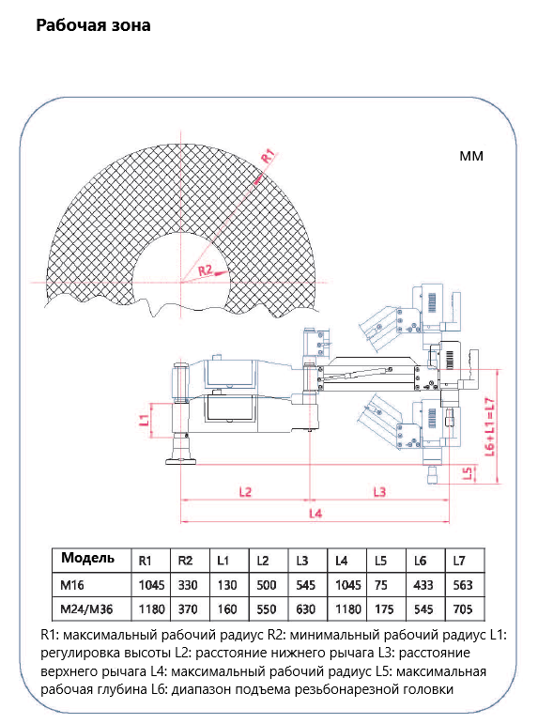  
  
  
  
  
  
  
  
Работа**  
  
Пожалуйста, носите защитные очки и пользуйтесь всеми мерами предосторожности при работе на манипуляторе. Использование перчаток не рекомендуется.  
Подключите питание 220В/50Гц.  
Устройство оборудовано автоматическим выключателем, в случае внезапной остановки питания – проверяйте работоспособность выключателя.  
**Внимание**: всегда выключайте подачу питания перед ремонтом и уходом за манипулятором.  
  
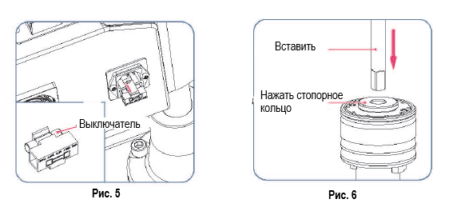  
  
Размещение метчиков

Выберите правильную цангу для требуемого размера метчика, вставьте метчик в держатель, нажав на стопорное кольцо, поместите верхний квадрат в держатель метчика, отпустите стопорное кольцо.  
  
Есть цанги стандартов ISO/DIN/JIS/ANSI для разных стран и требований.  
  
Размещение цанги  
  
Перед тем, как вставить держатель метчика, надавите на буртик быстросменного патрона, вставьте держатель метчика в быстросменный патрон. Поверните уши до «ушей» держателя. Найдите пазы патрона, нажмите вверх, чтобы зафиксировать держатель в нужном положении. Чтобы заменить держатель, освободите держатель метчика, надавив на буртик быстросменного патрона.  
  
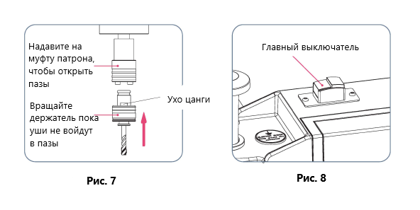  
Питание ВКЛ/ВЫКЛ  
Как на рис. 8, при нажатии главного выключателя «---» включается питание.  
При нажатии главного выключателя «O», питание выключается, может быть задержка на несколько секунд.  
  
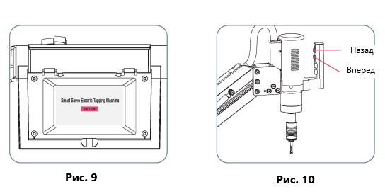  
Операция нарезания резьбы

1) Расположите головку двигателя вертикально над заготовкой, чтобы не было препятствий, которые мешают нисходящему пути или мешают метчику выполнить требуемую глубину резьбы.

2) Как на рис. 9, запуск активируется нажатием «Enter»

3) Как показано на рис. 10, сначала нажмите «Вперед», чтобы запустить нарезание, затем нажмите «Назад», чтобы вернуть назад, в то время как в автоматическом режиме нажмите «Вперед», чтобы начать нарезание, нет необходимости нажимать реверс, он происходит автоматически.  
  
Не оказывайте чрезмерного давления на манипулятор, метчик зацепится и будет следовать по отверстию, при нарезании сквозной резьбы, помните, что метчик будет выступать на нижней стороне заготовки, убедитесь, что под заготовкой имеется достаточный зазор, чтобы метчик мог выйти и не ударить по рабочей поверхности, держатель метчика с моментной муфтой, которая защелкивается и останавливает вращение у дна отверстия.

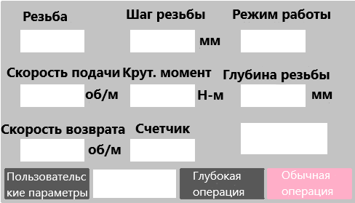  
  
Обычная операция  
  
1) Резьба: метрическая/дюймовая

2) Шаг резьбы: шаг будет автоматически со стандартным значением или может быть установлен вручную

3) Режим работы: Обычный — мелкая резьба, Умный — большая резьба (регулирует скорость и крутящий момент)

4) Скорость подачи: параметр скорости нарезания резьбы

5) Скорость отката: Параметр скорости возврата

6) Крутящий момент: создает стандартное значение защиты

7) Счетчик: подсчет завершенных операций

8) Глубина нарезания: параметр глубины нарезания резьбы.

9) Manual/Auto – ручной/автоматический режим  
  
  
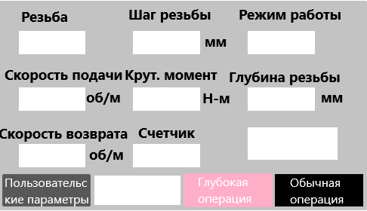  
Глубокая резьба  
Глубина подачи: Параметр должен быть меньше глубины нарезания  
Глубина возврата: Параметр должен быть меньше глубины подачи  
Другие параметры – из обычной операции.  
  
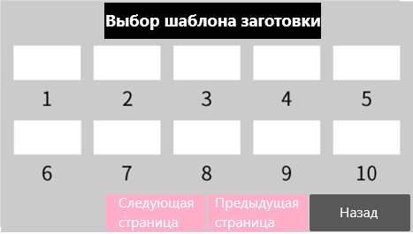  
  
  
  
  
  
  
Сохранение шаблонов заготовок  
В памяти устройства может храниться до 20 шаблонов с параметрами.  
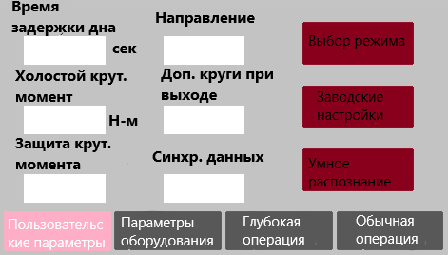  
  
Пользовательские параметры  
1. Время задержки на дне: при касании для установки глубины, время задержки составляет 0-10 с.

2. Направление: вращение по или против часового

3. Крутящий момент на холостом

4. Возвратная резьба: чтобы обеспечить плавный обратный ход, делается больше витков.

5. Защита крутящего момента: предустановленные стандартные ограничения крутящего момента для защиты отводов

6. Количество витков при отводе

7. Данные в реальном времени: синхронизация данных

8. Выбор режима резьбы и затягивания

9. Восстановить заводские настройки: по необходимости

10. Интеллектуальное обнаружение.

11. Заводские параметры: не разрешено изменять.  
  
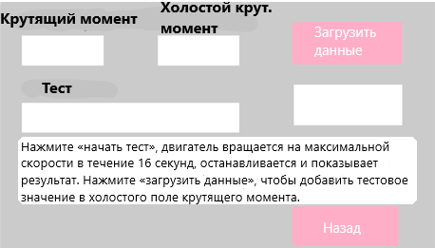  
  
Нажмите «загрузить данные», чтобы добавить значение тестового крутящего момента в поле крутящего момента без нагрузки.

В процессе нарезания резьбы всегда всплывает значение защиты по крутящему моменту, добавляйте базовый крутящий момент без нагрузки с шагом 0,1 до тех пор, пока не перестанут появляться всплывающие окна.  
  
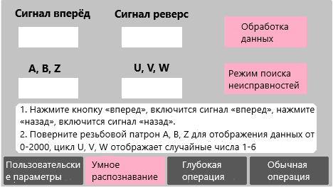

**Умное распознавание**  
Отжать кнопку “Вперед”, функция “Работа”, если нет – ошибка кнопки или линии  
Отжать кнопку “Назад”, функция “Работа”, если нет – ошибка кнопки или линии  
A, B, Z тест, вручную вращайте держатель, функция находится в диапазоне данных 0-2000, если нет или превышает - неисправность энкодера.

U, V, W тест, вручную вращайте держатель, функция находится в диапазоне данных 1-6, если нет или больше - неисправность энкодера.

Работа: будет записывать данные о нарезании резьбы, такие как скорость, глубина, крутящий момент.

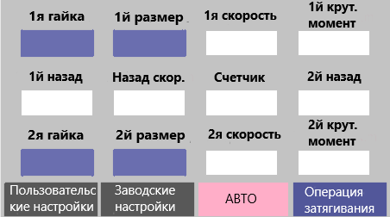

**Решения возможных проблем  
Операция затягивания**Материал гайки: выберите материал гайки

Размер гайки: Выберите резьбу гайки

Скорость затяжки: Установите скорость затяжки  
  
  
  
  
1. Крутящий момент: автоматически генерирует значение крутящего момента

2. Обратный угол: обратный угол шпинделя

3. Обратная скорость: скорость вращения

4. Счетчик: готовые заготовки

5. Авто/ручной  
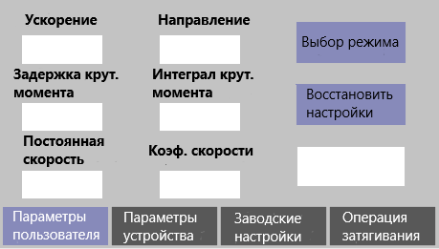  
  
Параметры пользователя  
1) Ускорение – контроль ускорения устройства, чем меньше – тем медленее  
2) Направление – контроль направления нарезания резьбы, по часовой или против  
3) Задержка крут. момента, блокировка оси  
4) 80, нельзя изменять  
5) 2, нельзя изменять

Когда крутящий момент выше установленного, отрегулируйте на основе 0,01.

Нажатие и затягивание смена настроек

Восстановить заводские настройки

Без блокировки: двигатель останавливается, без блок. оси

Автоматическая блокировка: двигатель останавливается в течении установленного времени

Параметры машины: нет

Заводские параметры  
  
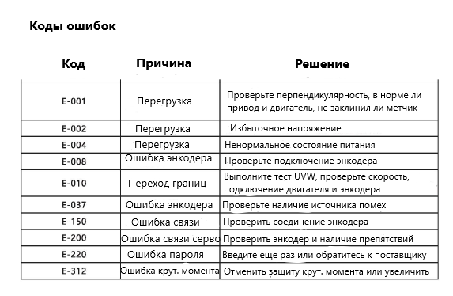  
  
  
  
  
  
  
  
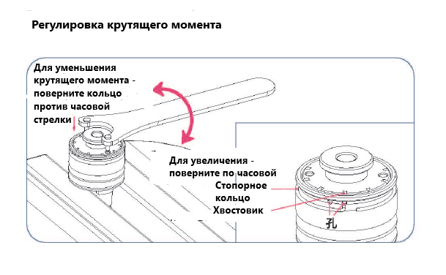  
Адаптеры крутящего момента имеют заводскую настройку, близкую к стандартным предельным значениям крутящего момента, для каждого размера метчика. Когда метчик достигнет дна отверстия, сработает предохранительная муфта держателя, остановит метчик, не допустит перегрузку и поломку.

При обработке закаленной стали может потребоваться увеличение показателя крутящего момента может, при мягких материалах или пластику уменьшение заводского крутящего момента предотвращает перекручивание метчика.

На внешнем диаметре есть два положения, предназначенные для удержания хвостовой части стопорного кольца. Эти два положения позволяют регулировать диапазон от половины до полной насечки. Конец стопорного кольца должен быть вставлен в отверстие и через прорезь на резьбовом кольце, чтобы зафиксировать отрегулированное значение.

ВНИМАНИЕ: Никогда не изменяйте настройку крутящего момента более чем на одно деление за раз.

**Список установочных размеров**

|  |  |  |  |  |  |  |
| --- | --- | --- | --- | --- | --- | --- |
| Ном. | Размер | Монтажный размер | | | | |
| ISO | JIS | DIN | Размер | INC |
| 1 | M2 | 2.8 * 2.1 | 3.0 * 2.5 |  |  |  |
| 2 | M3 | 3.15 * 2. 5 | 4.0 * 3.2 | 3.5 * 2.7 | 1/8 | 4.0 * 3.2 |
| 3 | M4 | 4.0 * 3.15 | 5.0 * 4.0 | 4.5 * 3.4 | 5/32 | 5.0 * 4.0 |
| 4 | M5 | 5.0 * 4.0 | 5.5 * 4.5 | 6.0 * 4.9 | 3/16 | 5.5 * 4.5 |
| 5 | M6 | 6.3 * 5.0 | 6.0 * 4.5 | 6.0 * 4.9 | 1/4 | 6.0 * 4.5 |
| 6 | M8 | 6.3 * 5.0 | 6.2 * 5.0 | 8 * 6.2 | 5/16 | 6.2 * 5.0 |
| 7 | M10 | 8.0 * 6.3 | 7.0 * 5.5 | 10.0 * 8.0 | 3/8 | 7.0 * 5.5 |
| 8 | M12 | 9.0 * 7.1 | 8.5 * 6.5 | 9.0 * 7.0 | 1/2 | 9.0 * 7.1 |
| 9 | M14 | 11.2 * 9.0 | 10.5 * 8.5 | 11.0 * 9.0 | 9/16 | 11.2 * 9.0 |
| 10 | M16 | 12.5 * 10 | 12.5 * 10 | 12.0 * 9.0 | 5/8 | 12.5 * 10 |
| 11 | M18 | 14 * 11.2 | 14.0 * 11.0 | 14.0 * 11.0 | 3/4 | 14.0 * 11.2 |
| 12 | M20 | 14 * 11.2 | 15.0 * 12.0 | 16.0 * 12.0 | 7/8 | 16.0 * 12.5 |
| 13 | M22 | 16 * 12.5 | 17.0 * 13.0 | 18.0 * 14.5 | PT1/8 | 8.0 * 6.3 |
| 14 | M24 | 18.0 * 14.0 | 19.0 * 15.0 | 18.0 * 14.5 | PT1/4 | 11.2 * 9.0 |
| 15 | M27 | 20.0 * 16.0 | 20.0 * 15.0 | 20.0 * 16.0 | PT3/8 | 14.0 * 11.0 |
| 16 | M30 | 20.0 * 16.0 | 23.0 * 17.0 | 22.0 * 18.0 | PT1/2 | 18.0 * 14.0 |
| 17 | M33 | 22.4 * 18.0 | 25.0 * 19.0 | 25.0 * 20.0 | PT3/4 | 23.0 * 17.0 |
| 18 | M36 | 25.0 * 20.0 | 28.0 * 21.0 | 28.0 * 22.0 | PT1 | 26.0 * 21.0 |
| 19 | M39 | 28.0 * 22.4 | 30.0 * 23.0 |  | PT11/4 | 28.0 * 21.0 |
| 20 | M42 | 28.0 * 22.4 | 32.0 * 26.0 |  | PT13/8 | 35.0 * 26.0 |
| 21 | M45 | 31.5 * 25.0 | 35.0 * 26.0 |  | PT11/2 | 38.0 * 29.0 |
| 22 | M48 | 31.5 * 25.0 | 38.0 * 29.0 |  |  |  |
| 23 | M52 | 35.5 * 28.0 |  |  |  |  |
| 24 | M56 | 35.5 * 28.0 |  |  |  |  |

